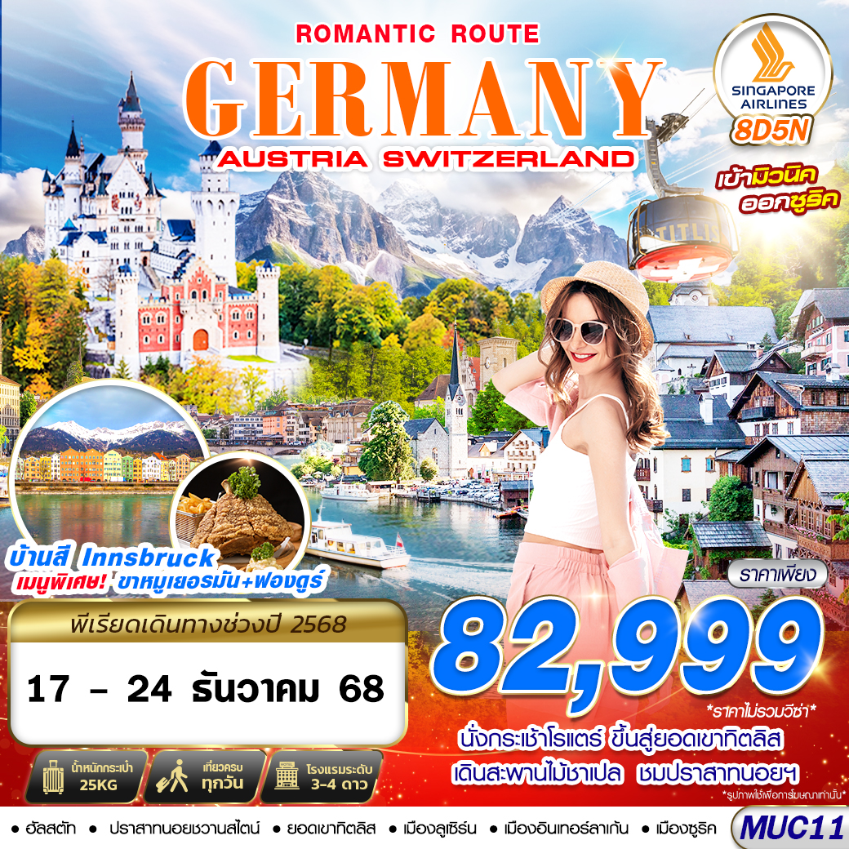

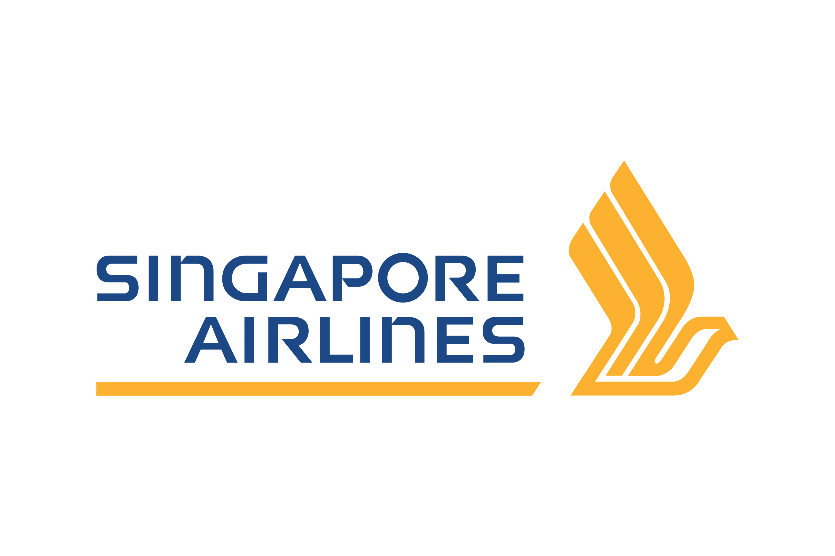

SQ713 BKK 20.00 – SIN 23.30
น้ำหนักกระเป๋า 25 KG.
ถือขึ้นเครื่อง 7 KG.
SQ328 SIN 00.25 – MUC 06.40

SQ345 ZRH 10.30 – SIN 05.40+1
SQ706 SIN 07.05 – BKK 08.30

วันที่ | โปรแกรมทัวร์ | อาหาร |  |  | โรงแรม
วันที่ | โปรแกรมทัวร์ | เช้า | เที่ยง | เย็น | โรงแรม
1 | กรุงเทพฯ (สุวรรณภูมิ) – สิงคโปร์ |  |  | 
2 | สนามบินมิวนิค – จัตุรัสมาเรียนพลาตซ์ – ศาลากลางมิวนิค – เมืองซาลส์บวร์ก – สวนมิราเบล |  |  |  | AUSTRIA TREND HOTEL , SALZBURG ระดับ 4 ดาวหรือเทียบเท่า
3 | ฮัลสตัท – เมืองอินน์สบรูค – หลังคาทองคำ |  |  |  | ALP HOTEL , INNSBRUCK ระดับ 4 ดาวหรือเทียบเท่า
4 | ปราสาทนอยชวานซไตน์ – เมืองวาดุซ – ปราสาทวาดุซ – ช้อปปิ้งร้าน HUBER |  | เมนูขาหมูเยอรมัน |  | SWISS HEIDI HOTEL, MAIENFELD ระดับ 3 ดาวหรือเทียบเท่า
5 | กระเช้าโรแตร์ – ยอดเขาทิตลิส – ลูเซิร์น – สิงโตแกะสลัก – สะพานไม้ชาเปล |  |  |  | HOLIDAY INN EXPRESS HOTEL , LUCERNE ระดับ 3 ดาวหรือเทียบเท่า
6 | เมืองอินเทอร์ลาเก้น – เมืองซูริค – เขตนีเดอร์ดอร์ฟ |  | เมนูชีสฟองดูว์ |  | MOVENPICK HOTEL , ZURICH AIRPORT ระดับ 4 ดาว หรือเทียบเท่า
7 | สนามบินซูริค – สนามบินสิงคโปร์
8 | สิงคโปร์ – กรุงเทพฯ (สุวรรณภูมิ)
**รายการทัวร์อาจมีการเปลี่ยนแปลงตามความเหมาะสมโดยคำนึงถึงความปลอดภัยและผลประโยชน์ของลูกค้าเป็นหลัก**

อัตราค่าบริการ
กำหนดการเดินทาง | รายละเอียดไฟลท์บิน | ผู้ใหญ่ ห้องละ  2-3 ท่าน  อัตราท่านละ | 1 เด็ก 2 ผู้ใหญ่  เด็กมีเตียง(อายุไม่เกิน 12 ปี)  ท่านละ | พักเดี่ยว  เพิ่มอัตราท่านละ
17 – 24 ธันวาคม 68 | SQ713/328 BKK-SIN-MUC  SQ345/706 ZRH-SIN-BKK | 82,999 | 82,999 | 12,000
ในกรณีที่ JOIN LAND (ไม่ใช้ตั๋วเครื่องบิน) ลดราคาทัวร์ออกไปท่านละ 25,000 บาท

** อัตรานี้ยังไม่รวมค่าทิปพนักงานขับรถ หัวหน้าทัวร์ และ มัคคุเทศก์ท้องถิ่น ตามธรรมเนียม 70 ยูโร (EURO) ต่อ ทริป ต่อ ลูกค้า ผู้เดินทาง 1 ท่าน รวมไปถึงเด็ก ยกเว้นเด็กอายุไม่ถึง 2 ปี ณ วันเดินทางกลับ (Infant) ทั้งนี้ท่านสามารถให้มากกว่านี้ได้ตามความเหมาะสมและความพึงพอใจของท่าน โดยส่วนนี้ ทางบริษัทขอสงวนสิทธิ์ในการเรียกเก็บก่อนเดินทางทุกท่าน ที่สนามบิน ในวันเช็คอิน **

** ราคาเด็กอายุไม่ถึง 2 ปี ณ วันเดินทางกลับ (Infant) ท่านละ 10,000 บาท ** (ไม่มีที่นั่งบนเครื่องบิน)

DAY 1 กรุงเทพฯ (สุวรรณภูมิ) – สิงคโปร์ (มีอาหารและเครื่องดื่มบริการบนเครื่องบิน)
17.00 คณะพร้อมกัน ณ ท่าอากาศยานนานาชาติสุวรรณภูมิ กรุงเทพฯ ชั้น 4 เคาน์เตอร์เช็คอิน สายการบิน SINGAPORE AIRLINES โดยมีเจ้าหน้าที่ของบริษัทฯ คอยให้การต้อนรับ อำนวยความสะดวกตลอดขั้นตอนการเช็คอิน และ หัวหน้าทัวร์ให้คำแนะนำเพื่อเตรียมความพร้อมก่อนออกเดินทาง
20.00 ออกเดินทางสู่ ท่าอากาศยานนานาชาติประเทศสิงคโปร์ โดยสายการบิน SINGAPORE AIRLINES เที่ยวบินที่ SQ713 ** มีบริการอาหารและเครื่องดื่มบนเครื่องบิน **
23.30 เดินทางถึง ท่าอากาศยานนานาชาติประเทศสิงคโปร์ (เพื่อแวะเปลี่ยนเครื่อง)

DAY 2 สนามบินมิวนิค – จัตุรัสมาเรียนพลาตซ์ – ศาลากลางมิวนิค – เมืองซาลส์บวร์ก – สวนมิราเบล (/L/D)
00.25 ออกเดินทางสู่ ท่าอากาศยานกรุงมิวนิค ประเทศเยอรมัน โดยสายการบิน SINGAPORE AIRLINES เที่ยวบินที่ SQ328 ** มีบริการอาหารและเครื่องดื่มบนเครื่องบิน **
06.40 เดินทางถึง ท่าอากาศยานกรุงมิวนิค ประเทศเยอรมัน หลังผ่านขั้นตอนการตรวจหนังสือเดินทาง และตรวจรับสัมภาระเรียบร้อยแล้ว เปลี่ยนการเดินทางเป็นรถโค้ชปรับอากาศ
จากนั้นนำเดินทางสู่ กรุงมิวนิค (MUNICH) เมืองเศรษฐกิจของประเทศเยอรมัน เป็นเมืองใหญ่ของแคว้นบาวาเรีย นำท่านผ่านชมใจกลางเมือง ชมประตูแห่งชัยชนะ อาคารบ้านเรือนและพิพิธภัณฑ์ต่างๆที่เรียงรายอยู่บนถนนอันสวยงาม ถนนแม็กซิมิลเลี่ยน โอเปร่าเฮ้าซ์ และ เขตพระราชวังเก่า
นำท่านชม จัตุรัสมาเรียนพลาตซ์ (MARIENPLATZ) ซึ่งตั้งชื่อตามรูปปั้นพระแม่มารีสีทอง บนเสาที่สูงตั้งตระหง่านกลางจัตุรัสมาตั้งแต่ปี 1638 ทั้งนี้เพื่อเป็นการขอบคุณเซนต์แมรี่ นักบุญแห่งแคว้นบาวาเรียที่ช่วยให้มิวนิคหลุดพ้นจากการครอบครองของทัพสวีเดน
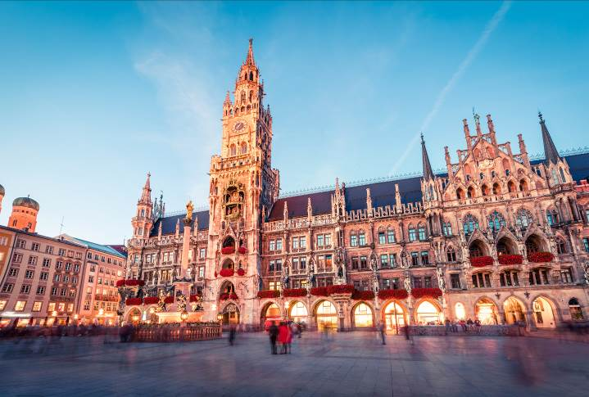
นำท่านชม ศาลาว่าการเมือง ซึ่งทุกๆ 11 โมงและ 5 โมงเย็น ในฤดูร้อนจะมีเสียงนาฬิกาและตุ๊กตาออกมาเต้นระบำ เป็นที่สนใจของนักท่องเที่ยวทั่วโลก ชมย่านการค้าโดยรอบ มาเรียนพลัส ทั้งร้านค้าพื้นเมือง และตลาดสินค้าทางการเกษตร
เที่ยง บริการอาหาร ณ ภัตตาคาร เมนูอาหารพื้นเมือง
นำท่านเดินทางสู่เมืองซาลส์บวร์ก (SALZBURG) (ระยะทาง 186 กม. ใช้เวลาประมาณ 2.30 ชม.)เมืองแสนสวยที่ตั้งอยู่ริมฝั่งแม่น้ำซาลซ่า มีบรรยากาศสุดแสนโรแมนติก ซึ่งตั้งอยู่ในอ้อมกอดของขุนเขาทุ่งหญ้าเขียวขจี และทะเลสาบมองต์เซ ซึ่งเคยใช้เป็นฉากถ่ายทำภาพยนตร์เพลงชื่อก้องโลก THE SOUND OF ได้ชื่อว่าเป็นนครหลวงแห่งศิลปะบาโรก ได้รับการขึ้นทะเบียนเป็นมรดกโลก (UNESCO)
นำชม สวนมิราเบล(MIRABELL GARDEN) สวนภายในพระราชวังเดิมที่เต็มไปด้วยดอกไม้นานาพันธุ์สีสันที่สวยงาม รูปปั้นและน้ำพุสไตล์บาร๊อค สถานที่แห่งนี้ยังเคยใช้เป็นสถานที่ถ่ายทำภาพยนตร์อมตะชื่อก้องโลก THE SOUND OF MUSIC’ จากนั้นนำชม บ้านเกิดโมสาร์ท กวีเอกของโลกชาวออสเตรียน ปัจจุบันนี้เป็นพิพิธภัณฑ์ที่จัดแสดงประวัติของโมสาร์ทและครอบครัว อิสระให้ท่านเดินชมย่านเมืองเก่าเลือกซื้อสินค้าบน ถนนเก็ตเตรียกาสเซส (GETREIDEGASSE) ของเมือง ที่มีทั้งร้านค้า ร้านกาแฟ ร้านอาหาร ร้านขายของที่ระลึกต่างๆ มากมาย ให้ท่านได้เลือกชม
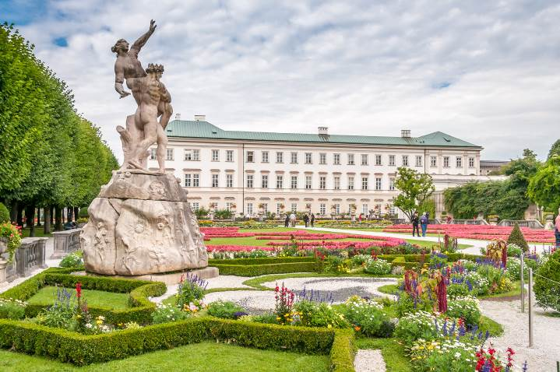
ค่ำ บริการอาหาร ณ ภัตตาคารอาหารจีน
พักที่ AUSTRIA TREND HOTEL , SALZBURG ระดับ 4 ดาวหรือเทียบเท่า

DAY 3 ฮัลสตัท – เมืองอินน์สบรูค – หลังคาทองคำ (B/L/D)
เช้า บริการอาหาร ณ ห้องอาหารของโรงแรม
นำท่านเดินทางสู่ ฮัลสตัท (HALLSTATT) (ระยะทาง 75 กม. ใช้เวลาประมาณ 1.30 ชม.) หมู่บ้านมรดกโลกแสนสวย อายุกว่า 4,500 ปี เมืองที่ตั้งอยู่ริมทะเลสาบ โอบล้อมด้วยขุนเขาและป่าสีเขียวขจีสวย งามราว กับภาพวาด กล่าวกันว่าเป็นเมืองที่โรแมนติกที่สุดใน SALZKAMMERGUT เขตที่อยู่บนอัพเพอร์ออสเตรีย และมีทะเลสาบสวยถึง 76 แห่ง ออสเตรียให้ฉายาเมืองนี้ว่าเป็นไข่มุกแห่งออสเตรีย และเป็นพื้นที่มรดกโลกของ UNESCO CULTURAL-HISTORICAL HERITAGE เพียงเดินเที่ยวชมเมืองเสมือนหนึ่งท่านอยู่ในภวังค์แห่งความฝัน นำท่านชม จัตุรัสกลางเมือง (CENTRAL SQUARE MARKTPLATZ) ที่โดดเด่นด้วย รูปปั้นโฮลี่ทรินิตี้ (HOLY TRINITY STATUE) เป็นสถานที่จัดงานเทศกาลสำคัญต่างๆของเมือง
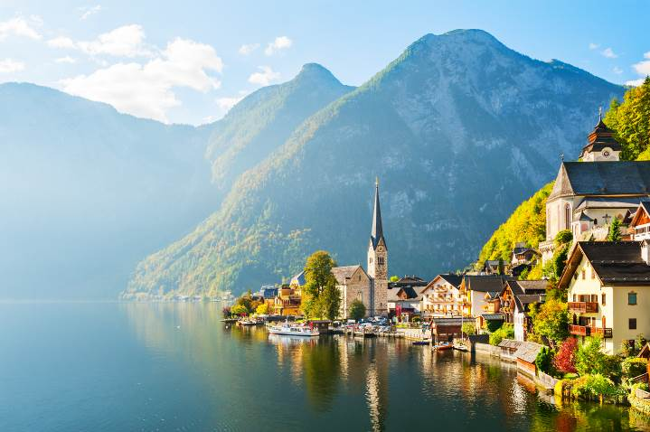
เที่ยง บริการอาหาร ณ ภัตตาคาร เมนูอาหารพื้นเมือง
นําท่านเดินทางสู่ เมืองอินน์สบรูค (INNSBRUCK) (ระยะทาง 65 กม. ใช้เวลาประมาณ 1 ชม.) หนึ่งในสามเมืองเอกด้านการท่องเที่ยวของประเทศออสเตรีย ตั้งอยู่ริมฝั่งแม่น้ำอิน “INN RIVER” และโอบล้อมไปด้วยเทือกเขาเอลป์ เดิมเป็นเมืองตากอากาศของจักรพรรดิ แม็กซิมิเลียนแห่งราชวงศ์ฮอฟบวร์ก เพราะอากาศดีมากผู้ที่เข้ามาปกครองจักรวรรดิออสเตรียต่างก็ต้องติดใจมาพักผ่อนในเมืองแห่งนี้
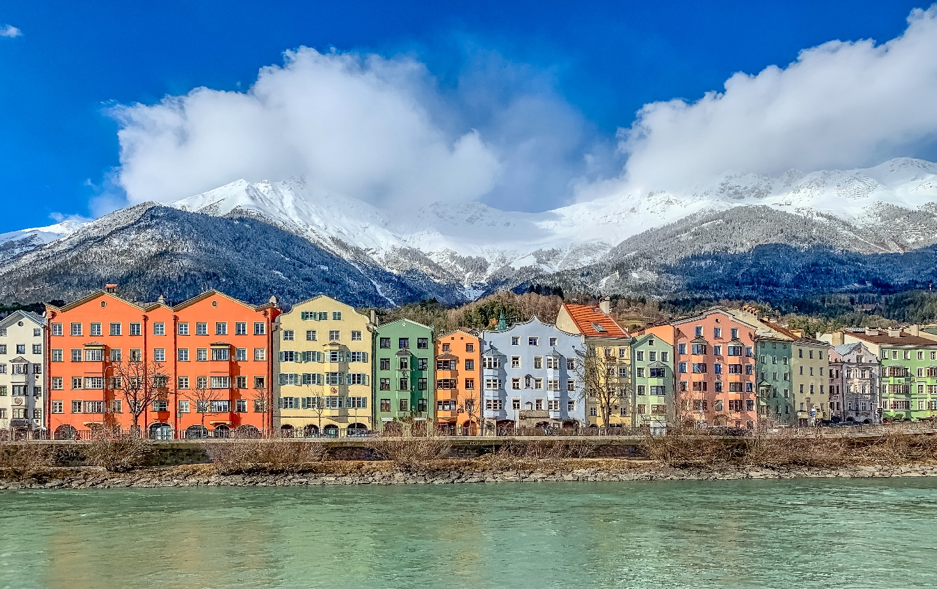
นำท่านเข้าสู่ตัวเมืองนําท่านถ่ายรูปด้านนอกกับ อาคารหลังคาทองคํา (GOLDENNESS DACHL) ที่สร้างขึ้นด้วยความประณีตละเอียดอ่อน และมีอายุเก่าแก่กว่า 500 ปี จนกลายเป็นสัญลักษณ์ของเมืองประทับใจกับ เฮลบลิงเฮ้าส์ (HELBLINGHAUS) ตึกสมัยโกธิคตอนปลายที่มีการเพิ่มศิลปะแบบโรโค เข้าไปในศตวรรษที่18 ทําให้ดูโดดเด่นและหรูหรายิ่งขึ้น โรงแรมโกลเดน เนอร์แอดเลอร์ (GOLDENER ADLER HOTEL) สร้างตั้งแต่ ค.ศ.ที่16 เป็น โรงแรมที่เก่าแก่ที่สุดของเมืองและยังเคยใช้ต้อนรับ อะคันตุกะจากต่างแดน มาแล้วอย่างมากมาย
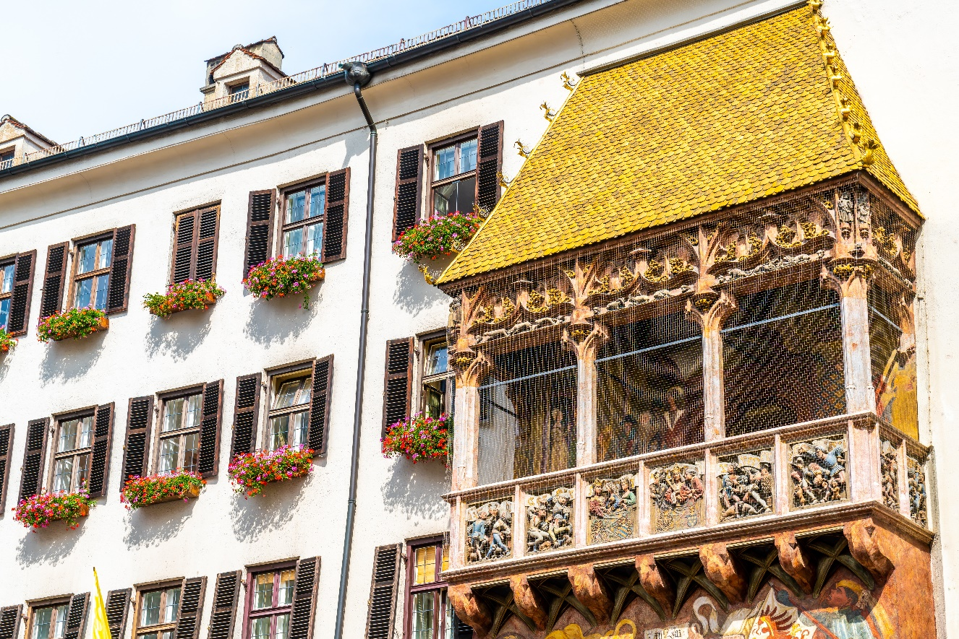
จากนั้นอิสระให้ท่านเดินชมเมืองอินน์สบรูค ให้ท่านได้ชมบ้านเรือนสีลูกวาดริมแม่น้ำอินน์โดยมีฉากหลังเป็นแนวเทือกเขาเอล์ป หรือให้ท่านช้อปปิ้งตามอัธยาศัย
ค่ำ บริการอาหาร ณ ภัตตาคารอาหารจีน
พักที่ ALP HOTEL , INNSBRUCK ระดับ 4 ดาวหรือเทียบเท่า

DAY 4 ปราสาทนอยชวานซไตน์ – เมืองวาดุซ – ปราสาทวาดุซ – ช้อปปิ้งร้าน HUBER (B/L/D)
เช้า บริการอาหาร ณ ห้องอาหารของโรงแรม
จากนั้นนำท่านเดินทางสู่เมืองโฮเฮนชวานเกา (HOHENSCHWANGAU) (ระยะทาง 110 กม. ใช้เวลาเดินทาง ประมาณ 2 ชม.) เมืองเล็กๆที่สวยงามบริเวณเขตชายแดนของประเทศเยอรมนีและออสเตรีย
นำท่านเดินทางขึ้นปราสาทชมความสวยงามของ ปราสาทนอยชวานสไตน์ (NEUSCHWANSTEIN CASTLE) รวมค่าเข้าและหูฟังพากษ์ภาษาไทย นำชมต้นแบบของปราสาทเจ้าหญิงนิทราในดิสนีย์แลนด์ ซึ่งปราสาทนอยชวานสไตน์ ตั้งตระหง่านอยู่บนยอดเขาดุจปราสาทในเทพนิยาย ซึ่งเป็นปราสาทของพระเจ้าลุดวิคที่ 2 หรือ เจ้าชายหงส์ขาว ชมความวิจิตรพิสดารของห้องต่างๆ ที่ได้รับการตกแต่งอย่างงดงามด้วยการออกแบบของริชาร์ด ว้ากเนอร์ ซึ่งเป็นนักประพันธ์เพลงที่ทรงโปรดปรานยิ่ง
*รวมค่าเข้าชมปราสาทนอยชวานซไตน์แล้ว ในกรณีที่ไม่สามารถเข้าชมภายในปราสาทได้ซึ่งจะทราบ ณ วันเดินทาง ทางบริษัทขอสงวนสิทธิ์ในการคืนค่าตั๋วเข้าชม ท่านละ 18 ยูโร ทั้งนี้ยังสามารถเที่ยวชมบริเวณโดยรอบของปราสาทได้ หรือ จุดชมวิวปราสาท ตามความเหมาะสม ณ วันเดินทาง*
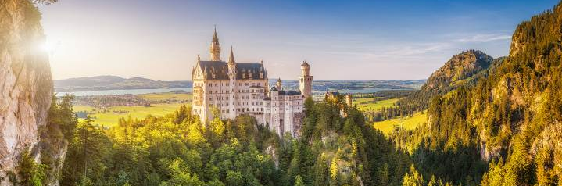
เที่ยง บริการอาหาร ณ ภัตตาคาร เมนูอาหารพื้นเมือง เมนูขาหมูเยอรมัน
นำท่านเดินทางสู่ เมืองวาดุซ (VADUZ) (ใช้เวลาเดินทางประมาณ 3 ชั่วโมง) เมืองหลวงของประเทศลิกเทนสไตน์ เมืองตั้งอยู่ริมแม่น้ำไรน์ นำท่านสู่จดชมวิวเมืองละถ่ายรูปด้านนอกกับ ปราสาทวาดุซ (VADUZ CASTLE) ปราสาทที่ตั้งอยู่บนยอดเขาสูงชันในย่านใจกลางเมือง โดยปราสาทแห่งนี้ยังเป็น ที่พักของพระบรม-วงศานุวงศ์แห่งลิกเทนสไตน์ตั้งแต่อดีต จนถึงปัจจุบัน ตัวปราสาทนั้นสร้างตั้งแต่สมัยศตวรรษที่ 12 ก่อนที่จะมีการบูรณะและต่อเติมในปี ค.ศ. 1904
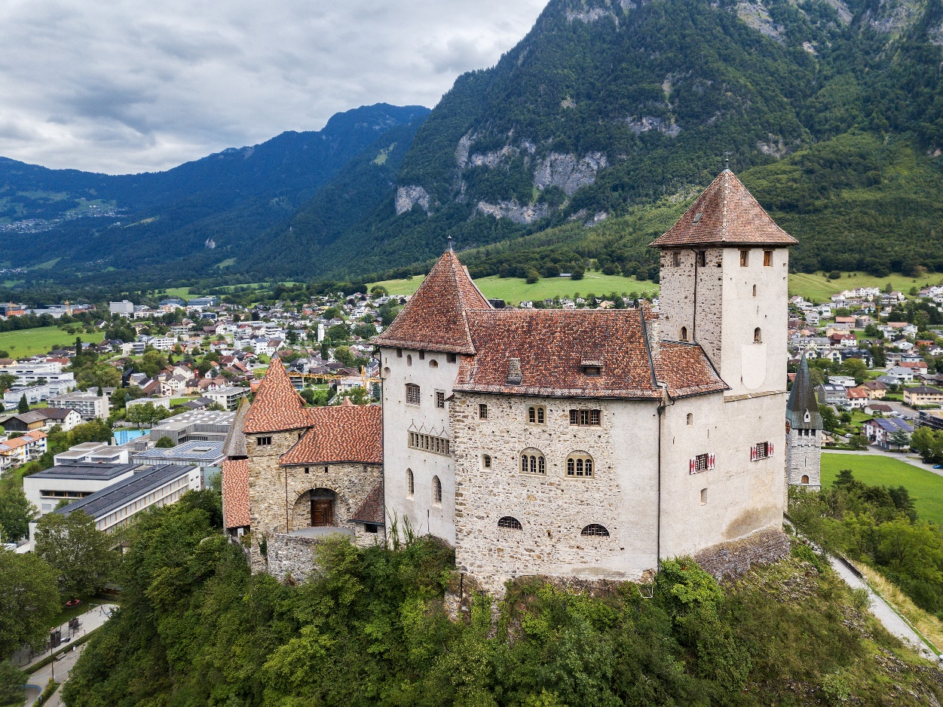
นำท่านเข้าสู่ร้าน HUBER ร้านนาฬิกาและเครื่องประดับชื่อดัง แหล่งรวมนาฬิกาชั้นนำมากมายและมียี่ห้อครบมากที่สุดแห่งหนึ่งเลยทีเดียว อาทิ เช่น PATAK PHILIPPE, ROLEX, PANERAI , OMEGA, BREQUETS, IWC, CARTIER, PIAGET, CHOPARD ,TAG HEUER, HUBLOT, VACHERON CONSTANTIN, AUDEMARS PIGUET, BREITLING, LONGINES, JAEGER-LECOULTRE, BLANCPAIN, CHANEL, HERMES, BVLGARI, RADO, TISSOT, SWATCH ฯลฯ
ค่ำ บริการอาหาร ณ ภัตตาคาร เมนูอาหารจีน
พักที่ SWISS HEIDI HOTEL, MAIENFELD ระดับ 3 ดาวหรือเทียบเท่า

DAY5 กระเช้าโรแตร์ – ยอดเขาทิตลิส – ลูเซิร์น – สิงโตแกะสลัก – สะพานไม้ชาเปล (B/L/–)
เช้า บริการอาหาร ณ ห้องอาหารของโรงแรม
นำท่านเดินทางสู่ หมู่บ้านเอนเกลเบิร์ก (ENGELBERG) ประเทศสวิตเซอร์แลนด์ (ใช้เวลาเดินทางประมาณ30 นาที) เมืองเอนเกลเบิร์ก เป็นเมืองที่ตั้งของยอดเขาทิตลิส เป็นยอดเขาที่สูงที่สุดในเขต
ภาคเหนือ สูงเหนือระดับน้ำทะเลที่ 10,623 ฟุต
นำท่านขึ้นกระเช้าลอยฟ้าทันสมัยระบบใหม่ล่าสุดหมุน 360 องศารอบตัวเอง กระเช้าไฟฟ้าโรแตร์ (ROTAIR) ที่มีอยู่เพียงสองแห่งในโลก ชมทัศนียภาพอันตระการตาได้รอบทิศทางตามเส้นทางขึ้นสู่ ยอดเขาทิตลิส (TITLIS) เข้าชมถ้ำน้ำแข็ง (GLACIER GROTTO) ที่ไม่เคยละลายมีความยาวถึง 130 เมตร และมีความลึกสูงสุดถึง15 เมตร บันทึกภาพภายในถ้ำน้ำแข็งท่ามกลางอุณหภูมิ1-2 องศา เชิญเพลิดเพลินสนุกสนานกับการเล่นหิมะบนลานสกี สุดแสนประทับใจเป็นอย่างยิ่ง ชมทิวทัศน์ของยอดเขาต่างๆ ที่ปกคลุมไปด้วยหิมะอันขาวโพลนสร้างความงดงามให้กับขุนเขาเป็นอันมาก
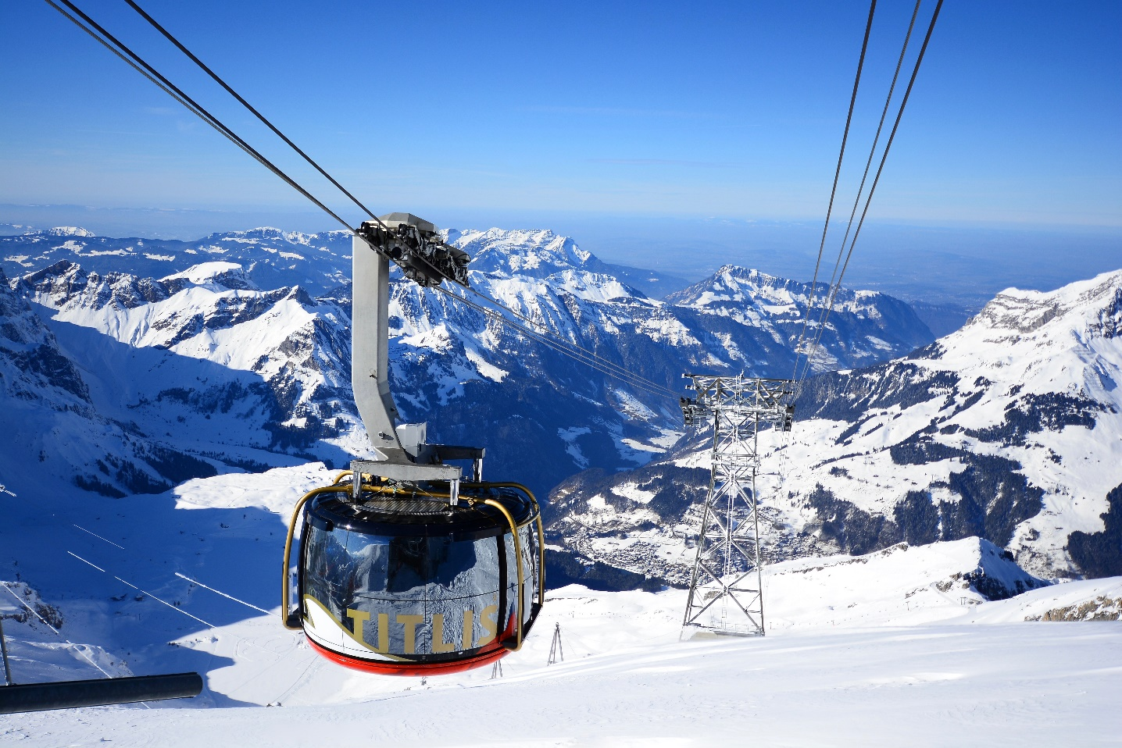
เที่ยง บริการอาหาร ณ ภัตตาคาร เมนูอาหารพื้นเมือง ห้องอาหารบนเขาวิว PANORAMA
ท่านเดินทางสู่ เมืองลูเซิร์น (LUCERNE) (ใช้เวลาเดินทางประมาณ 1 ชม.) เมืองท่องเที่ยวยอดนิยมอันดับหนึ่งของสวิตเซอร์แลนด์ ที่ถูกห้อมล้อมไปด้วยทะเลสาบและขุนเขา
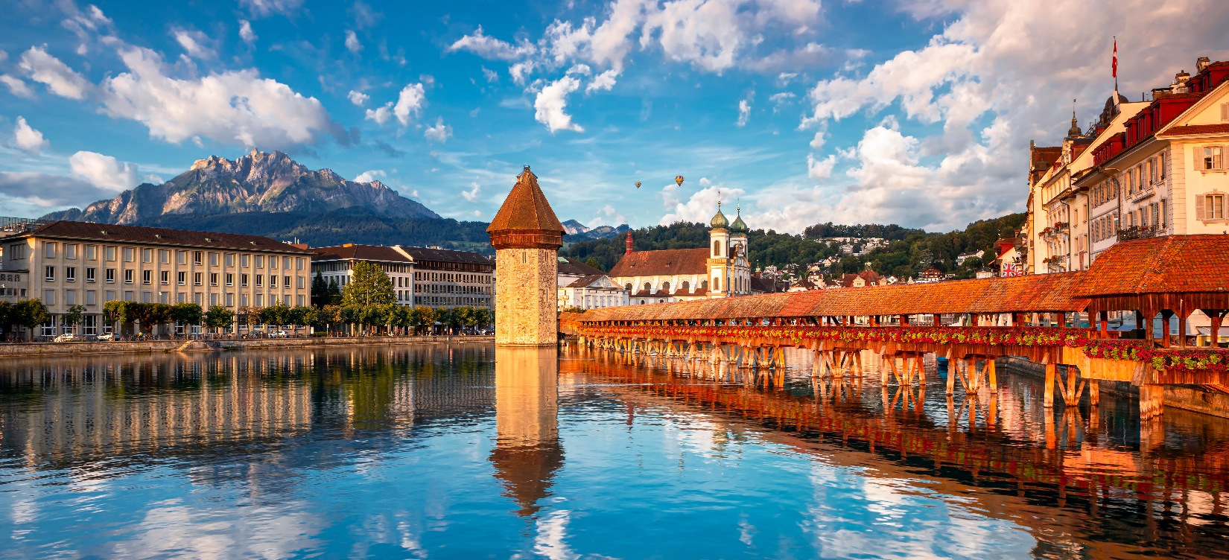
จากนั้นพาท่านชม สิงโตหินแกะสลัก (DYING LION OF LUCERNE) ที่แกะสลักบนผาหินธรรมชาติ เพื่อเป็นอนุสรณ์รำลึกถึงการสละชีพอย่างกล้าหาญของทหารสวิสที่เกิดจากการปฏิวัติในฝรั่งเศสเมื่อปี ค.ศ.1792 ชม สะพานไม้ชาเปล (CHAPEL BRIDGE) ซึ่งมีความยาวถึง 204 เมตร ทอดข้ามผ่านแม่น้ำรอยส์ (Reuss River) อันงดงามซึ่งเป็นเหมือนสัญลักษณ์ของเมือง ลูเซิร์น เป็นสะพานไม้ที่มีหลังคาที่เก่าแก่ที่สุดในยุโรป สร้างขึ้นเมื่อปี ค.ศ. 1333 โดยใต้หลังคาคลุมสะพานมีภาพวาดประวัติศาสตร์ของชาวสวิสตลอดแนวสะพาน จากนั้นให้ท่านได้อิสระเลือกซื้อสินค้าของสวิส เช่น ช็อคโกแลต, เครื่องหนัง, มีดพับ, นาฬิกายี่ห้อดัง อาทิเช่น Rolex, Omega, Tag Heuer เป็นต้น
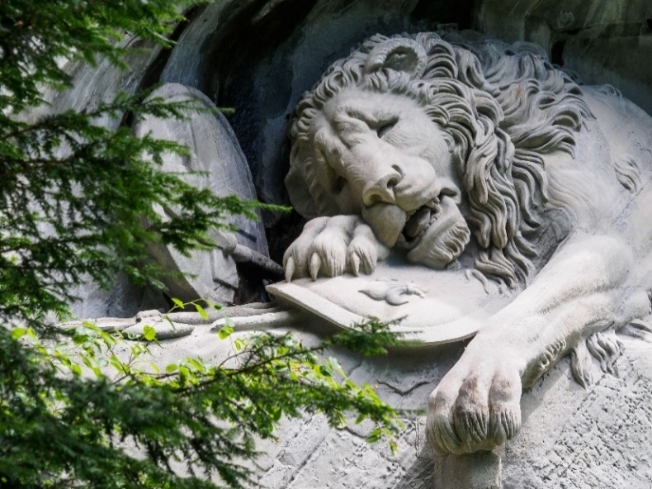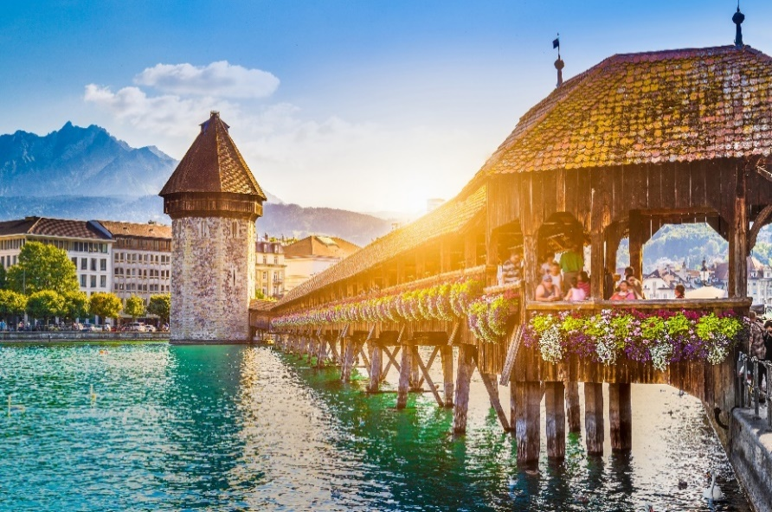
ค่ำ อิสระอาหารเพื่อความสะดวกในการท่องเที่ยว
พักที่ HOLIDAY INN EXPRESS HOTEL , LUCERNE ระดับ 3 ดาวหรือเทียบเท่า

DAY 6 เมืองอินเทอร์ลาเก้น – เมืองซูริค – เขตนีเดอร์ดอร์ฟ (B/L/–)
เช้า บริการอาหาร ณ ห้องอาหารของโรงแรม
นำท่านเดินทางสู่ เมืองอินเทอร์ลาเก้น (INTERLAKEN) ความหมายตรงตัวที่แปลว่า “เมืองระหว่างสองทะเลสาบ” เป็นเมืองที่ตั้งอยู่ระหว่าง ทะเลสาบทูน (TUNE LAKE) และ ทะเลสาบเบรียนซ์ (BRIENZ LAKE) ทะเลสาบสีฟ้าสดใสแสนสวยงาม ถูกขนาบด้านหน้าหลังด้วยเทือกเขาเขียวชอุ่ม
อิสระให้ท่านเดินเล่นพักผ่อนชื่นชมบรรยากาศของตัวเมืองที่มีทุ่งหญ้ากว้างกลางเมือง มีสวนดอกไม้เล็กๆ น่ารัก สร้างสีสันให้ตัวเมือง รวมทั้งมี อาคารคาสิโน คูซาล อายุกว่า 100 ปี ที่งดงามด้วยสถาปัตยกรรมที่โดดเด่นและยังเป็นคาสิโนของเมืองอีกด้วยอิสระให้ท่านเดินเล่นชม เมืองอินเทอร์ลาเก้น และช้อปปิ้งสินค้าที่ ถนนโฮวิค (HOHEWEG STREET) หรือ HIGH STREET นำท่านเลือกซื้อของฝากนานาชนิด ที่ร้านปลอดภาษี เคียร์ชโฮฟเฟอร์ (KIRCHHOFER) เลือกซื้อนาฬิกาแบรนด์เนมของสวิส PATEK PHILIPPE, ORIS, TISSOT, TAG HEUER ช็อคโกแลต, มีดพับ VICTORINOX, เครื่องหนังแบรนด์เนม, นาฬิกากุ๊กกู
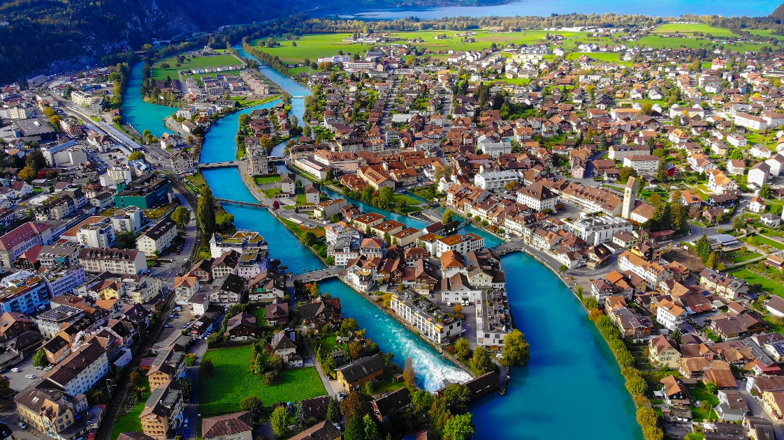
เที่ยง บริการอาหาร ณ ภัตตาคาร เมนูอาหารพื้นเมือง เมนู ชีสฟองดูว์
จากนั้นนำท่านเดินทางสู่ เมืองซูริค เมืองใหญ่และศูนย์กลางเศรษฐกิจที่สำคัญของประเทศสวิสเซอร์แลนด์ รวมทั้งยังเป็นศูนย์กลางทางการธนาคาร การเงิน และตลาดหลักทรัพย์ที่ใหญ่เป็นอันดับ4ของโลก นำท่านชมย่านเมืองเก่า LINDERHOF โบสถ์ในสมัยกลาง และมหาวิหารคู่บ้านคู่เมือง กรอสมุนเตอร์ (GROSSMUNSTE CHURCH) ซึ่งถือเป็นสัญลักษณ์ของเมืองซูริค ถัดมาคือโบสถ์อีกแห่งหนึ่ง มีชื่อว่า PETERSKIRCHE หรือ ST.PETER’S CHURCH โดยด้านบนสุดเป็นที่ตั้งของหน้าปัดนาฬิกาที่ใหญ่ที่สุดในโลก และ โบสถ์ฟรอมุนสเตอร์ (FRAUMUNSTER ABBEY) ที่มีหน้าต่างกระจกสีอันสดใสสวยงามอิสระท่านเดินเล่นชมเมืองตามอัธยาศัย
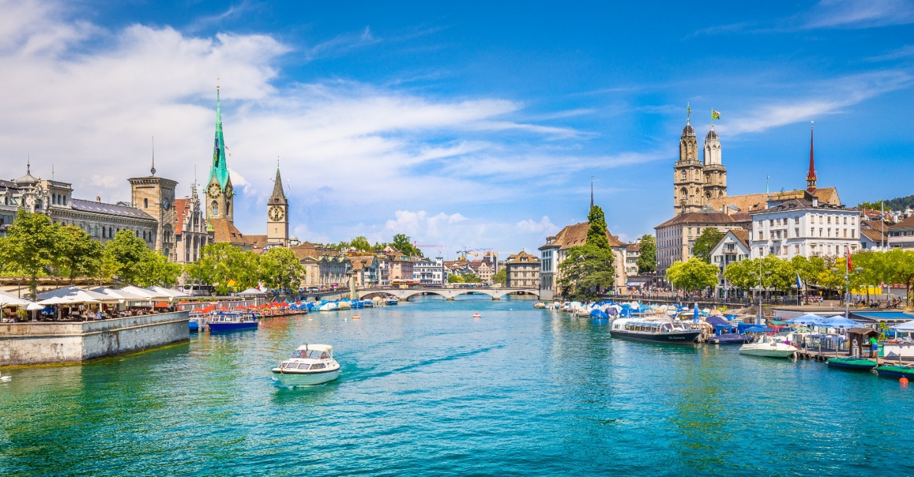
นำท่านเดินทางสู่ เขตนีเดอร์ดอร์ฟ (NIEDERDORF) เขตหมู่บ้านโบราณอีกแห่งของเมืองซูริค เป็นเขตปลอดรถ เหมาะแก่การเดินชมอาคารบ้านเรือนสไตล์ยุโรปโบราณ นอกจากนั้นยังเป็นแหล่งของเก่าชั้นเยี่ยม มีร้านค้าจำพวกงานฝีมือและงานศิลปะอยู่เป็นจำนวนมาก นำท่านเดินทางสู่ ถนนบานโฮฟซตราสเซอ (BAHNHOFSTRASSE) เป็นย่านธุรกิจการค้าสำคัญของเมือง มีความยาวประมาณ 1.4 กิโลเมตร เป็นถนนที่เป็นที่รู้จักในระดับนานาชาติว่าเป็น ถนนช้อปปิ้งที่มีสินค้าราคาแพงที่สุดแห่งหนึ่งของโลก ตลอดสองข้างทางล้วนแล้วแต่เป็นที่ตั้งของห้างสรรพสินค้า ร้านค้าอัญมณี ร้านเครื่องประดับ ร้านนาฬิกาและโรงแรมระดับหรู ถัดจากถนนบานโฮฟซตราสเซอ คือ ถนนออกัสตินเนอร์กาส (AUGUSTINERGASSE) ถนนเก่าแก่สายเล็กๆ ที่มีมาตั้งแต่สมัยยุคกลาง ตลอดสองข้างทางเป็นที่ตั้งของอาคารบ้านเรือนที่มีหน้าต่างไม้แกะสลัก สร้างขึ้นจากช่างฝีมือในยุคกลาง
ค่ำ อิสระอาหารเพื่อความสะดวกในการท่องเที่ยว
พักที่ MOVENPICK HOTEL , ZURICH AIRPORT ระดับ 4 ดาว หรือเทียบเท่า

DAY 7 สนามบินซูริค – สนามบินสิงคโปร์ (B//)
เช้า บริการอาหาร ณ ห้องอาหารของโรงแรม
07.30 นำท่านเดินทางสู่ ท่าอากาศยานนานาชาติซูริค ประเทศสวิสเซอร์แลนด์ เพื่อให้ท่านได้ทำ TAX REFUND และเตรียมการเช็คอินเดินทางกลับ
10.35 ออกเดินทางสู่ ท่าอากาศยานนานาชาติชางกี ประเทศสิงคโปร์ โดยสายการบิน SINGAPORE AIRWAYS เที่ยวบินที่ SQ345 ** มีบริการอาหารและเครื่องดื่มบนเครื่องบิน **

DAY 8 สิงคโปร์ – กรุงเทพฯ (สุวรรณภูมิ) (มีอาหารและเครื่องดื่มบริการบนเครื่องบิน)
05.40 เดินทางถึง ท่าอากาศยานนานาชาติชางกี ประเทศสิงคโปร์ (เพื่อแวะเปลี่ยนเครื่อง)
07.05 ออกเดินทางสู่ ท่าอากาศยานนานาชาติสุวรรณภูมิ ประเทศไทย โดยสายการบิน SINGAPORE AIRWAYS เที่ยวบินที่ SQ706 ** มีบริการอาหารและเครื่องดื่มบนเครื่องบิน **
08.30 เดินทางถึง ท่าอากาศยานนานาชาติสุวรรณภูมิ ประเทศไทย โดยสวัสดิภาพและความประทับใจ

** หากลูกค้าท่านใดที่จำเป็นต้องออกตั๋วภายใน (ตั๋วเครื่องบิน , ตั๋วรถทัวร์ , ตั๋วรถไฟ)
กรุณาสอบถามเจ้าหน้าของบริษัท ทุกครั้งก่อนทำการออกตั๋วเนื่องจากสายการบินอาจมีการปรับเปลี่ยนไฟล์ท หรือ เวลาบิน โดยไม่ได้แจ้งให้ทราบล่วงหน้า ท่านใดมีไฟล์ทบินภายในประเทศต่อ โปรดแจ้งให้บริษัทฯทราบในวันจองทัวร์ทั้งนี้เพื่อประโยชน์ของตัวท่านเอง **

อัตราค่าบริการนี้ รวม
- ค่าบัตรโดยสารโดยเครื่องบิน (ตั๋ว) ไป และ กลับพร้อมคณะ ชั้นประหยัด (ECONOMY CLASS) รวมถึงค่าภาษีสนามบิน และค่าภาษีน้ำมันทุกแห่ง กรณีต้องการอัพเกรด UPGRADE หรือ เปลี่ยนแปลงบัตรโดยสาร ไม่ว่าเที่ยวใด เที่ยวหนึ่ง กรุณาติดต่อเจ้าหน้าที่เป็นกรณีพิเศษ โดยอ้างอิงค่าใช้จ่ายการจองทัวร์แบบ ไม่ใช่ตั๋วเครื่องบิน ตามที่ตามที่ตารางอัตราค่าบริการระบุ
- ค่าธรรมเนียมการโหลดกระเป๋าสัมภาระลงใต้ท้องเครื่องบิน สายการบินอนุญาตให้โหลดกระเป๋าสัมภาระลงใต้ท้องเครื่องบิน โดยมีน้ำหนักไม่เกิน 25 ก.ก. และ ถือขึ้นเครื่องบินได้น้ำหนักไม่เกิน 7 ก.ก. (ไม่จำกัดจำนวนชิ้น แต่ทั้งนี้เจ้าหน้าที่จะพิจารณาตามความเหมาะสม)ต่อท่าน(ตามเงื่อนไขของสายการบิน)
- ค่ารถโค้ชปรับอากาศตลอดเส้นทางตามรายการระบุ
- ค่าโรงแรมที่พักระดับมาตรฐานตามรายการที่ระบุ (พัก 2-3 ท่าน ต่อ ห้อง) ในกรณีมีงานเทรดแฟร์ การแข่งขันกีฬา
หรือ กิจกรรมอื่นๆ ที่ทำให้โรงแรมตามรายการที่ระยุเต็ม ทางบริษัทขอสงวนสิทธิ์ในการปรับเปลี่ยนโรงแรมที่พัก ไปเป็นเมืองใกล้เคียงแทน อ้างอิงมาตรฐานคุณภาพและความเหมาะสมเดิม โดยคำนึงถึงประโยชน์ของลูกค้าเป็นสำคัญ
- ค่าธรรมเนียมเข้าชมสถานที่ต่างๆ ตามรายการที่ระบุ กรณีไม่รวมจะชี้แจงแต่ละสถานที่ในโปรแกรม
- ค่าอาหาร ตามรายการที่ระบุ โดยทางบริษัทขอสงวนสิทธิ์ในการเปลี่ยนแปลงตามความเหมาะสม
- ค่ามัคคุเทศก์ที่คอยอำนวยความสะดวกตลอดการเดินทาง
- ค่าเบี้ยประกันอุบัติเหตุในการเดินทางท่องเที่ยวต่างประเทศ วงเงินประกันสูงสุดท่านละ 1,000,000 บาท (เงื่อนไขตามกรมธรรม์)
- รวมภาษีมูลค่าเพิ่ม 7% และ ภาษี ณ ที่จ่าย 3% (เฉพาะค่าบริการ)

อัตราค่าบริการนี้ ไม่รวม
- ค่าใช้จ่ายส่วนตัวของผู้เดินทาง อาทิ ค่าทำหนังสือเดินทาง ค่าโทรศัพท์ ค่าอาหาร เครื่องดื่ม ค่าซักรีด ค่ามินิบาร์ในห้องและค่าพาหนะต่างๆ ที่ไม่ได้ระบุในรายการ
- ค่าทิปพนักงานขับรถ หัวหน้าทัวร์ และ มัคคุเทศก์ท้องถิ่น ตามธรรมเนียม 70 EURO ต่อ ทริป ต่อ ลูกค้า ผู้เดินทาง 1 ท่าน รวมไปถึงเด็ก ยกเว้นเด็กอายุไม่ถึง 2 ปี ณ วันเดินทางกลับ (INFANT) ทั้งนี้ท่านสามารถให้มากกว่านี้ได้ตามความเหมาะสมและความพึงพอใจของท่าน โดยส่วนนี้ ทางบริษัทขอสงวนสิทธิ์ในการเรียกเก็บก่อนเดินทางทุกท่าน ที่สนามบิน ในวันเช็คอิน
- ค่าธรรมเนียมในกรณีที่กระเป๋าสัมภาระที่มีน้ำหนักเกินกว่าที่สายการบินนั้นๆกำหนดหรือสัมภาระใหญ่เกินขนาดมาตรฐาน
- ค่าธรรมเนียมการจองที่นั่งบนเครื่องบินตามความต้องการเป็นกรณีพิเศษหากสามารถทำได้ ทั้งนี้ขึ้นอยู่กับสายการบิน และ รุ่นของเครื่องบินแต่ละไฟล์ทที่ใช้บิน ซึ่งอาจเปลี่ยนแปลงได้อยู่ที่สายการบินเป็นผู้กำหนด
- ค่าภาษีน้ำมัน ที่สายการบินเรียกเก็บเพิ่ม ภายหลังจากทางบริษัทฯได้ออกตั๋วเครื่องบินไปแล้ว
- ค่าวีซ่าเชงเก้นแบบท่องเที่ยว + ประกันการเดินทาง + ค่าบริการยื่นวีซ่า (6,000 บาท)

เงื่อนไขการจอง และ การชำระเงิน
- กรุณาทำการจองล่วงหน้าอย่างน้อย 30 วัน ก่อนออกเดินทาง มัดจำท่านละ 30,000 บาท และค่าบริการยื่นวีซ่า 6,000 บาท (กรุณาชำระค่าบริการยื่นวีซ่าพร้อมค่ามัดจำ) และตัดที่นั่งการจองภายใน 2 วัน ตัวอย่างเช่น ท่านจองวันนี้ กรุณาชำระเงินใน2วันถัดไป ก่อนเวลา 16.00 น. เท่านั้น โดยระบบจะยกเลิกอัตโนมัติทันที หากยังไม่ได้รับยอดเงินตามเวลาที่กำหนด และหากท่านมีความประสงค์จะต้องเดินทางในพีเรียดเดิม ท่านจำเป็นต้องทำจองเข้ามาใหม่ นั่นหมายถึงว่า กรณีที่มีคิวรอ (Waiting List) ก็จะให้สิทธิ์ไปตามระบบ ตามลำดับ เนื่องจากทุกพีเรียด เรามีที่นั่งราคาพิเศษจำนวนจำกัด
- ชำระส่วนที่เหลือทั้งหมด 30 วันก่อนเดินทาง
- กรณีลูกค้าเดินทางไม่ได้ สามารถเปลี่ยนชื่อคนเดินทางได้ ก่อนเดินทาง 21 วัน ขอสงวนสิทธิ์ไม่คืนค่าใช้จ่ายใดๆในกรณีที่ไม่สามารถหาคนมาแทนได้

เงื่อนไขการยกเลิก และ เปลี่ยนแปลงการเดินทาง
- ยกเลิกก่อนการเดินทางตั้งแต่ 30 วันขึ้นไป คืนเงินค่าทัวร์โดยหักค่าใช้จ่ายที่เกิดขึ้นจริง
ในกรณีที่วันเดินทางตรงกับวันหยุดนักขัตฤกษ์ ต้องยกเลิกก่อน 45 วัน
- ยกเลิกก่อนการเดินทาง 15-29 วัน คืนเงิน 50%ของค่าทัวร์ หรือหักค่าใช้จ่ายตามจริง เช่น ค่ามัดจำตั๋วเครื่องบิน โรงแรม และค่าใช้จ่ายจำเป็นอื่นๆ
- ยกเลิกก่อนการเดินทางน้อยกว่า 15วัน ขอสงวนสิทธิ์ไม่คืนเงินค่าทัวร์ที่ชำระแล้วทั้งหมด
- หากมีการยกเลิกการเดินทางโดยไม่ใช่ความผิดของบริษัททัวร์ ทางบริษัทขอสงวนสิทธิ์ไม่รับผิดชอบ และ คืนค่าทัวร์ส่วนใดส่วนหนึ่งให้ท่านได้ไม่ว่ากรณีใดๆทั้งสิ้น เช่น สถานทูตปฏิเสธวีซ่า ด่านตรวจคนเข้าเมือง นโยบายห้ามเข้าออกประเทศฯลฯ
- กรณีต้องการเปลี่ยนแปลงผู้เดินทาง (เปลี่ยนชื่อ) จะต้องแจ้งให้ทางบริษัททราบล่วงหน้า อย่างน้อย 21 วัน ก่อนออกเดินทาง กรณีแจ้งหลังจากเจ้าหน้าที่ออกเอกสารเรียบร้อยแล้ว ไม่ว่าส่วนใดส่วนหนึ่ง ทางบริษัทขอสงวนสิทธิ์ในการเรียกเก็บค่าใช้จ่ายที่เกิดขึ้นจริงทั้งหมด ทั้งนี้ขึ้นอยู่กับช่วงพีเรียดวันที่เดินทาง และกระบวนการของแต่ละคณะ เป็นสำคัญด้วย กรุณาสอบถามกับเจ้าหน้าที่เป็นกรณีพิเศษ
- กรณีต้องการเปลี่ยนแปลงพีเรียดวันเดินทาง (เลื่อนวันเดินทาง) ทางบริษัทขอสงวนสิทธิ์ในการหักค่าใช้จ่ายการดำเนินการต่างๆ ที่เกิดขึ้นจริงสำหรับการดำเนินการจองครั้งแรก ตามจำนวนครั้งที่เปลี่ยนแปลง ไม่ว่ากรณีใดๆทั้งสิ้น

เงื่อนไขสำคัญอื่นๆที่ท่านควรทราบก่อนการเดินทาง
- คณะจะสามารถออกเดินทางได้ตามจำเป็นต้องมีขึ้นต่ำ อย่างน้อย 15 ท่าน หากต่ำกว่ากำหนด คณะจะไม่สามารถเดินทางได้ หากผู้เดินทางทุกท่านยินดีที่จะชำระค่าบริการเพิ่มเพื่อให้คณะเดินทางได้ ทางบริษัทยินดีที่จะประสานงาน เพื่อให้ทุกท่านเดินทางตามความประสงค์ต่อไป
- ทางบริษัทขอสงวนสิทธิ์ในการงดออกเดินทาง หรือ เลื่อนการเดินทางไปในพีเรียดวันอื่นต่อไป โดยทางบริษัทฯ จะแจ้งให้ท่านทราบล่วงหน้าเพื่อวางแผนการเดินทางใหม่อีกครั้ง ทั้งนี้ ก่อนคอนเฟิร์มลางาน กรุณาติดต่อเจ้าหน้าที่เป็นกรณีพิเศษทุกครั้งหากท่านลางานแล้วไม่สามารถเปลี่ยนแปลงได้
- กรณีที่ท่านต้องออกบัตรโดยสารภายใน (ตั๋วภายในประเทศ เช่น ตั๋วเครื่องบิน , ตั๋วรถทัวร์ , ตั๋วรถไฟ) กรุณาติดต่อสอบถามเพื่อยืนยันกับเจ้าหน้าที่ก่อนทุกครั้ง และควรจองบัตรโดยสารภายในที่สามารถเลื่อนวันและเวลาเดินทางได้ เพราะมีบางกรณีที่สายการบินอาจมีการปรับเปลี่ยนไฟล์ทบิน หรือ เวลาบิน โดยไม่แจ้งให้ทราบล่วงหน้า ทั้งนี้ขึ้นอยู่กับฤดูกาล สภาพภูมิกาศ และ ตารางบินของท่าอากาศยานเป็นสำคัญเท่านั้น สิ่งสำคัญ ท่านจำเป็นต้องมาถึงสนามบินเพื่อเช็คอินก่อนเครื่องบิน อย่างน้อย 3 ชั่วโมง โดยในส่วนนี้หากเกิดความเสียหายใดๆบริษัทขอสงวนสิทธิ์ในการไม่รับผิดชอบค่าใช้จ่ายที่เกิดขึ้นใดๆทั้งสิ้น
- อาจจะมีการเปลี่ยนแปลงไฟล์ทบิน จากสายการบิน จะแจ้งให้ท่านทราบอีกครั้งก่อนการเดินทาง
- กรณีที่ท่านเป็นอิสลาม ไม่ทานเนื้อสัตว์ หรือ แพ้อาหารบางประเภท กรุณาแจ้งเจ้าหน้าที่เป็นกรณีพิเศษ
- กรณีผู้เดินทางต้องการความช่วยเหลือเป็นพิเศษ อาทิเช่น ใช้วีลแชร์ (Wheel Chair) กรุณาแจ้งบริษัทฯ อย่างน้อย 7 วันก่อนการเดินทาง หรือตั้งแต่ที่ท่านเริ่มจองทัวร์ เพื่อให้ทางบริษัทประสานงานกับสายการบินเพื่อจัดเตรียมล่วงหน้า กรณีมีค่าใช้จ่ายเพิ่มเติม ทางบริษัทของสงวนสิทธิ์ในการเรียกเก็บค่าใช้จ่ายตามจริงที่เกิดขึ้นกับผู้เดินทาง
- กรุณาส่งรายชื่อผู้เดินทาง พร้อมสำเนาหน้าแรกของหนังสือเดินทางทุกท่านให้กับเจ้าหน้าที่หลังจากชำระเงินกรณีที่ท่านเดินทางเป็นครอบครัว (หลายท่าน) กรุณาแจ้งรายนามคู่นอนกับเจ้าหน้าที่ให้ทราบ
- กรณีที่ออกบัตรโดยสาร (ตั๋ว) เรียบร้อยแล้ว มีรายละเอียดส่วนใดผิด ทางบริษัทขอสงวนสิทธิ์ในการรับผิดชอบไม่ว่าส่วนใดส่วนหนึ่ง หากท่านไม่ดำเนินการส่งสำเนาหน้าแรกของหนังสือเดินทางให้ทางบริษัทเพื่อใช้ในการออกบัตรโดยสาร
- หลังจากท่านชำระค่าทัวร์ครบตามจำนวนเรียบร้อยแล้ว ทางบริษัทจะนำส่งใบนัดหมายและเตรียมตัวการเดินทางให้ท่านอย่างน้อย 3 หรือ 7 วัน ก่อนออกเดินทาง
- อัตราทัวร์นี้ เป็นอัตราสำหรับบัตรโดยสารเครื่องบินแบบหมู่คณะ (ตั๋วกรุ๊ป) ท่านจะไม่สามารถเลื่อนไฟล์ท วัน ไป หรือ กลับส่วนใดได้ จำเป็นจะต้องไป และ กลับ ตามกำหนดการเท่านั้น หากต้องการเปลี่ยนแปลงกรุณาติดต่อเจ้าหน้าที่เป็นกรณีพิเศษ
- ทางบริษัทไม่มีนโยบายจัดคู่นอนให้กับลูกค้าที่ไม่รู้จักกันมาก่อน เช่น กรณีที่ท่านเดินทาง 1 ท่าน จำเป็นต้องชำระค่าห้องพักเดี่ยวตามที่ระบุ
- หนังสือเดินทาง หรือ พาสปอร์ต ต้องมีอายุใช้งานได้คงเหลือไม่น้อยกว่า 6 เดือน ณ วันกลับ
- ฤดูหนาวในต่างประเทศ มีข้อควรระวัง สภาพอากาศจะมืดเร็วกว่าปกติ สี่โมงเย็นก็จะเริ่มมืดแล้ว สถานที่ท่องเที่ยวต่างๆ จะปิดเร็วกว่าปกติ ประมาณ 1-2 ช.ม. การเดินทางควรเผื่อเวลาให้เหมาะสม และ หากมีสถานที่ท่องเที่ยวกลางแจ้ง เวลาเดินบนหิมะ อาจลื่นได้ต้องใช้ความระมัดระวังในการเดินเป็นอย่างสูง หรือ ใช้รองเท้าที่สามารถเดินบนหิมะได้ แว่นกันแดดควร เมื่อแสงแดดกระทบหิมะจะสว่างสะท้อนเข้าตา อาจทำให้ระคายเคืองตาได้
- ทางบริษัทขอสงวนสิทธิ์เปลี่ยนแปลงโปรแกรมได้ตามความเหมาะสม เนื่องจากฤดูกาล สภาพภูมิอากาศ เหตุการทางการเมือง การล่าช้าของสายการบิน เงื่อนไขการให้บริการของรถในแต่ละประเทศ เป็นต้น โดยส่วนนี้ทางบริษัทจะคำนึงถึงประโยชน์ของลูกค้าเป็นสำคัญ หากกรณีที่จำเป็นจะต้องมีค่าใช้จ่ายเพิ่ม ทางบริษัทจะแจ้งให้ทราบล่วงหน้า
- เนื่องจากการเดินทางท่องเที่ยวในครั้งนี้ เป็นการชำระแบบเหมาจ่ายขาดกับบริษัทตัวแทนในต่างประเทศ ทางบริษัทจึงขอสงวนสิทธิ์ ไม่สามารถขอรับเงินคืนได้ในบริการบางส่วน หรือ ส่วนใดส่วนหนึ่งที่ท่านไม่ต้องการได้รับบริการ หากระหว่างเดินทาง สถานที่ท่องเที่ยวใดที่ไม่สามารถเข้าชมได้ ไม่ว่าด้วยสาเหตุใดก็ตาม ทางบริษัทขอสงวนสิทธิ์ในการไม่สามารถคืนค่าใช้จ่ายไม่ว่าส่วนใดส่วนหนึ่งให้ท่าน เนื่องจากทางบริษัทได้ทำการจองและถูกเก็บค่าใช้จ่ายแบบเหมาจ่ายไปล่วงหน้าทั้งหมดแล้ว
- กรณีที่ท่านถูกปฎิเสธการเดินทางเข้าเมือง ทางบริษัทขอสงวนสิทธิ์ไม่รับผิดชอบค่าใช้จ่ายที่จะเกิดขึ้นตามมา และ จะไม่สามารถคืนเงินค่าทัวร์ที่ท่านชำระเรียบร้อยแล้วไม่ว่าส่วนใดส่วนหนึ่ง
- หากวันเดินทาง เจ้าหน้าที่สายการบิน หรือ ด่านตรวจคนออก และ เข้าเมือง ตรวจพบ หนังสือเดินทาง
(พาสปอร์ต) ของท่านชำรุดแม้เพียงเล็กน้อย เช่น เปียกน้ำ ขาดไปหน้าใดหน้าหนึ่ง มีหน้าใดหน้าหนึ่งหายไป มีกระดาษหน้าใดหน้าหนึ่งหลุดออกมา มีรอยแยกระหว่างสันของเล่มหนังสือเดินทาง เป็นต้น ไม่ว่ากรณีใดๆทั้งสิ้น ทางสายการบิน หรือ เจ้าหน้าที่ด่านตรวจคนออก และ เข้าเมือง มีสิทธิ์ไม่อนุญาตให้ท่านเดินทางต่อไปได้ ดังนั้นกรุณาตรวจสอบ และ ดูแล หนังสือเดินทางของท่านให้อยู่ในสภาพดีอยู่ตลอดเวลา ขณะเดินทาง กรณีชำรุด กรุณาติดต่อกรมการกงสุลกระทรวงการต่างประเทศเพื่อทำหนังสือเดินทางฉบับใหม่ โดยใช้ฉบับเก่าไปอ้างอิง และ ยืนยันด้วย พร้อมกับแจ้งมาที่บริษัทเร็วที่สุด เพื่อยืนยันการเปลี่ยนแปลงข้อมูลหนังสือเดินทาง หากท่านได้ส่งเอกสารมาที่บริษัทเรียบร้อยแล้ว กรณีที่ยังไม่แ (ตั๋วเครื่องบิน) ท่านสามารถเปลี่ยนแปลงได้ไม่มีค่าใช้จ่าย แต่หากออกบัตรโดยสาร (ตั๋วเครื่องบิน) เรียบร้อยแล้ว ทางบริษัทขอสงวนสิทธิ์ในการเรียกเก็บค่าใช้จ่ายที่เกิดขึ้นจริงทั้งหมด ซึ่งโดยส่วนใหญ่ตั๋วเครื่องบินแบบกรุ๊ปจะออกก่อนออกเดินทางประมาณ 14-20 วัน ทั้งนี้ขึ้นอยู่กับกระบวนการและขั้นตอนของแต่ละคณะ
- เกี่ยวกับที่นั่งบนเครื่องบิน เนื่องจากบัตรโดยสาร (ตั๋ว) เป็นลักษณะของคณะ (กรุ๊ป อัตราพิเศษ) สายการบิน ขอสงวนสิทธิ์ในการเลือกที่นั่งบนเครื่องบิน กรณีลูกค้าเดินทางด้วยกัน กรุณาเช็คอินพร้อมกัน และ สายการบินจะพยายามที่สุดให้ท่านได้นั่งด้วยกัน หรือ ใกล้กันให้มากที่สุด
- ข้อมูลเพิ่มเติมเกี่ยวกับห้องพักในโรงแรมที่พัก เนื่องจากการวางแปลนแบบห้องพักของแต่ละโรงแรมแตกต่างกัน จึงอาจทำให้ห้องพักแบบห้องพักเดี่ยว (Single) และห้องคู่ (Twin/Double) และ ห้องพักแบบ 3 ท่าน (Triple) จะแตกต่างกัน บางโรงแรม ห้องพักแต่ละแบบอาจจะอยู่คนละชั้นกัน (ไม่ติดกันเสมอไป)
- ขอสงวนสิทธิ์การเก็บค่าน้ำมันและภาษีสนามบินทุกแห่งเพิ่ม หากสายการบินมีการปรับขึ้นก่อนวันเดินทาง
- มัคคุเทศก์ พนักงาน และตัวแทนของผู้จัด ไม่มีสิทธิในการให้คำสัญญาใดๆทั้งสิ้นแทนบริษัทผู้จัด นอกจากมีเอกสารลงนามโดยผู้มีอำนาจของผู้จัดกำกับเท่านั้น
- บริษัทขอสงวนสิทธิ์ ในการไม่รับผิดชอบใดๆทั้งสิ้น หากเกิดกรณีความล่าช้าจากสายการบิน , การยกเลิกบิน , การประท้วง , การนัดหยุดงาน , การก่อการจลาจล , ภัยธรรมชาติ , การนำสิ่งของผิดกฎหมาย ซึ่งอยู่นอกเหนือความรับผิดชอบของบริษัท
- บริษัทขอสงวนสิทธิ์ ในการไม่รับผิดชอบใดๆทั้งสิ้น หากเกิดสิ่งของสูญหายระหว่างการเดินทาง ไม่ว่ากรณีใดๆก็ตาม และ ขอสงวนสิทธิ์ในการเรียกเก็บค่าใช้จ่ายตามจริง กรณีท่านลืมสิ่งของไว้ที่โรงแรมและจำเป็นต้องส่งมายังจุดหมายปลายทางตามที่ท่านต้องการ
- รายการนี้เป็นเพียงข้อเสนอที่ต้องได้รับการยืนยันจากบริษัทฯอีกครั้งหนึ่ง หลังจากได้สำรองโรงแรมที่พักในต่างประเทศเรียบร้อยแล้ว โดยโรงแรมจัดในระดับใกล้เคียงกัน ซึ่งอาจจะปรับเปลี่ยนตามที่ระบุในโปรแกรม
*เมื่อท่านชำระเงินค่าทัวร์ให้กับทางบริษัทฯแล้วทางบริษัทฯ จะถือว่าท่านได้ยอมรับเงื่อนไขข้อตกลงทั้งหมดนี้แล้ว*
** ขอขอบพระคุณทุกท่าน ที่มอบความไว้วางใจ ให้เราบริการ **
เอกสารประกอบการยื่นขอวีซ่าเชงเก้น (สวิตเซอร์แลนด์)

- หนังสือเดินทางเล่มปัจจุบัน ฉบับจริง มีอายุการใช้งานไม่น้อยกว่า 6 เดือน และมีหน้าว่างไม่ต่ำกว่า 2 หน้า (หากเคยมีวีซ่าเชงเก้น กรุณาแนบมาด้วย)
- รูปถ่ายสี หน้าตรง ขนาด 3.5 x 4.5 ซม. ใบหน้าประมาณ 3 ซม.
จำนวน 2 รูป ฉากหลังต้องเป็นพื้นสีขาวเท่านั้น ภาพถ่ายจะต้อง
ครอบคลุมถึงศรีษะ และด้านบนของหัวไหล่ เพื่อสามารถเห็นใบหน้า
ถึง 70-80% ของภาพ และเพื่อความชัดเจน
- หลักฐานการทำงาน/การเรียน (ภาษาอังกฤษเท่านั้น)
- กรณีผู้เดินทางเป็นเจ้าของกิจการบริษัท / ร้านค้า :
หนังสือรับรองบริษัทฯ ประทับตราฯ และเซ็นรับรอง (มีอายุไม่เกิน 3 เดือน) / ใบจดทะเบียนพาณิชย์หรือใบจดทะเบียนการค้า
- กรณีพนักงานบริษัท : จดหมายรับรองการทำงานจากนายจ้าง(ตัวจริงเท่านั้น) ระบุตำแหน่ง วันเริ่มงาน เงินเดือน จดหมายรับรองการทำงานให้ระบุ TO WHOM IT MAY CONCERN แทนการระบุชื่อประเทศ จดหมายจะต้องออกจากองค์กรหรือบริษัทฯ ที่มีหัวจดหมาย ตราประทับ (ถ้ามี) ที่อยู่ และเบอร์ติดต่ออย่างชัดเจน
- กรณีที่เป็นข้าราชการ : หนังสือรับรองการทำงานจากหน่วยงาน
- กรณีเกษียณ : จดหมายชี้แจงตนเองเกี่ยวกับการเกษียณอายุ
- กรณีประกอบธุรกิจไม่จดทะเบียน : จดหมายชี้แจงตนเองเกี่ยวกับหน้าที่การงาน
- กรณีเป็นนักเรียน นักศึกษา : จดหมายรับรองการเรียน ภาษาอังกฤษ (ตัวจริงเท่านั้น)
(จดหมายรับรองการทำงาน / การเรียน ต้องมีอายุไม่เกิน 30 วัน นับจากวันยื่นวีซ่า จดหมายต้องเป็นภาษาอังกฤษเท่านั้นและต้องสะกดชื่อ-นามสกุลให้ถูกต้องตามหน้าพาสปอร์ต)

- หลักฐานการเงิน สถานทูตรับพิจารณา บัญชีประเภทออมทรัพย์ และเอกสารการเงินต้องขอจากธนาคารเท่านั้น ไม่สามารถใช้แบบออนไลน์และไม่สามารถใช้สำเนาจากสมุดบัญชีได้
  - หนังสือรับรองสถานะทางการเงิน (BANK CERTIFICATE) ฉบับจริง ระบุชื่อเจ้าของบัญชีให้ครบถ้วน (สะกดชื่อ-นามสกุลให้ถูกต้องตามหน้าพาสปอร์ต) มีอายุไม่เกิน 30 วัน นับจากวันที่ยื่นวีซ่า
  - หลักฐานทางการเงิน (BANK STATEMENT) ย้อนหลัง 3 เดือน
อัพเดทเป็นวันที่ล่าสุดไม่เกิน 30 วัน นับจากวันที่นัดยื่นวีซ่า
สำเนาจากสมุดบัญชี ย้อนหลัง 3 เดือน อัพเดทเป็นวันที่ล่าสุดไม่เกิน 30 วัน สามารถใช้แทน BANK STATEMENT ได้ในกรณีที่สมุดบัญชีดังกล่าวมีการเคลื่อนไหวบัญชีอย่างต่อเนื่องไม่มีการกระโดดข้ามเดือน และในทุกหน้าที่มีรายการเดินบัญชีของผู้สมัคร ต้องมีการระบุหมายเลขสมุดหรือหมายเลขบัญชี หากไม่มีไม่สามารถใช้ยื่นได้
***หลักฐานทางการเงินข้างต้น ต้องเป็นสมุดบัญชีเล่มเดียวกันเท่านั้น***
- สำเนาสลิป เงินเดือนย้อนหลัง 3 เดือน (ถ้ามี)
- สำเนาทะเบียนบ้าน (สามารถขอคัดเอกสารการทะเบียนภาษาอังกฤษได้ที่เขต/อำเภอ)
- สำเนาทะเบียนสมรส / สำเนาทะเบียนหย่า (ถ้ามี) (สามารถขอคัดเอกสารการทะเบียนภาษาอังกฤษได้ที่เขต/อำเภอ)
- สำเนาใบเปลี่ยนชื่อ - เปลี่ยนนามสกุล (ถ้ามี) (สามารถขอคัดเอกสารการทะเบียนภาษาอังกฤษได้ที่เขต/อำเภอ)
- สำเนาสูติบัตร (กรณีผู้เดินทางอายุต่ำกว่า 20 ปีบริบูรณ์) (สามารถขอคัดเอกสารการทะเบียนภาษาอังกฤษได้ที่เขต/อำเภอ)

เอกสารเพิ่มเติมกรณีเป็นเด็กอายุต่ำกว่า 20 ปีและไม่ได้เดินทางพร้อม บิดาและมารดา
(บิดาและมารดา ต้องมาเซ็นยินยอมในวันที่ยื่นวีซ่าด้วย)
  - เด็กเดินทางกับบุคคลอื่น บิดาและมารดาต้องทำหนังสือแสดงความยินยอมซึ่งออกให้โดยที่ว่าการเขตหรืออำเภอเท่านั้น และให้ระบุว่า ยินยอมให้เด็กเดินทางกับใคร มีความสัมพันธ์อย่างไรกับเด็ก
  - เด็กเดินทางกับบิดา มารดาต้องทำหนังสือแสดงความยินยอมซึ่งออกให้โดยที่ว่าการเขตหรืออำเภอเท่านั้น และให้ระบุว่า มารดายินยอมให้เด็กเดินทางกับบิดา (ระบุชื่อบิดา)
  - เด็กเดินทางกับมารดา บิดาต้องทำหนังสือแสดงความยินยอมซึ่งออกให้โดยที่ว่าการเขตหรืออำเภอเท่านั้น และให้ระบุว่า บิดายินยอมให้เด็กเดินทางกับมารดา (ระบุชื่อมารดา)

กรณีรับรองการเงินให้บุคคลในครอบครัว (เกี่ยวข้องทางสายเลือดเท่านั้น บิดามารดา,บุตร,พี่น้อง,สามีภรรยา) ต้องยื่นเอกสารเพิ่มเติมดังนี้
  - หนังสือรับรองสถานะทางการเงิน (BANK GUARANTEE) ฉบับจริง ระบุชื่อเจ้าของบัญชี(ผู้รับรอง) และต้องระบุชื่อผู้ถูกรับรองด้วย มีอายุไม่เกิน 30 วัน นับจากวันที่ยื่นวีซ่า (สะกดชื่อ-นามสกุลให้ถูกต้องตามหน้าพาสปอร์ต)
  - หลักฐานทางการเงิน (BANK STATEMENT) ย้อนหลัง 3 เดือน อัพเดทเป็นวันที่ล่าสุดไม่เกิน 30 วัน นับจากวันที่นัดยื่นวีซ่า
***หลักฐานทางการเงินข้างต้น ต้องเป็นสมุดบัญชีเล่มเดียวกันเท่านั้น***

หมายเหตุ:
- แนะนำให้ผู้สมัครขอวีซ่า เตรียมเอกสารหลักจากได้รับคิวนัดหมายยื่นวีซ่าแล้ว
- ผู้สมัครต้องมาแสดงตน ณ ศูนย์ยื่นคำร้องขอวีซ่า เพื่อสแกนลายนิ้วมือ
- ระยะเวลาในการพิจารณาวีซ่าของสถานทูต โดยประมาณ 10-15 วันทำการ
- หลังจากที่ผู้สมัครได้ทำการยื่นขอวีซ่ากับทางศูนย์ยื่นคำร้องขอวีซ่าแล้ว ทางสถานทูตไม่อนุญาตให้ผู้สมัครทำการยืมหนังสือเดินทางจากสถานทูตฯ ในขณะทำการพิจารณาวีซ่าไม่ว่ากรณีใดๆ ก็ตาม ดังนั้นหากท่านมีความจำเป็นในการใช้เล่มเพื่อเดินทาง กรุณาแจ้งบริษัททัวร์
- การบิดเบือนข้อเท็จจริงหรือให้ข้อมูลเท็จแก่สถานทูตฯ อาจถูกระงับมิให้เดินทางเข้าประเทศในกลุ่มเชงเก้นเป็นการถาวร ในกรณีถูกปฏิเสธวีซ่า สถานทูตฯ ไม่มีนโยบายในการคืนค่าธรรมเนียม
- ค่าแปลเอกสารที่ต้องรับรองไม่รวมอยู่ในค่าบริการ

